МКУК г-к Кисловодска «ЦБС» 18 +
Библиотека-филиал № 5

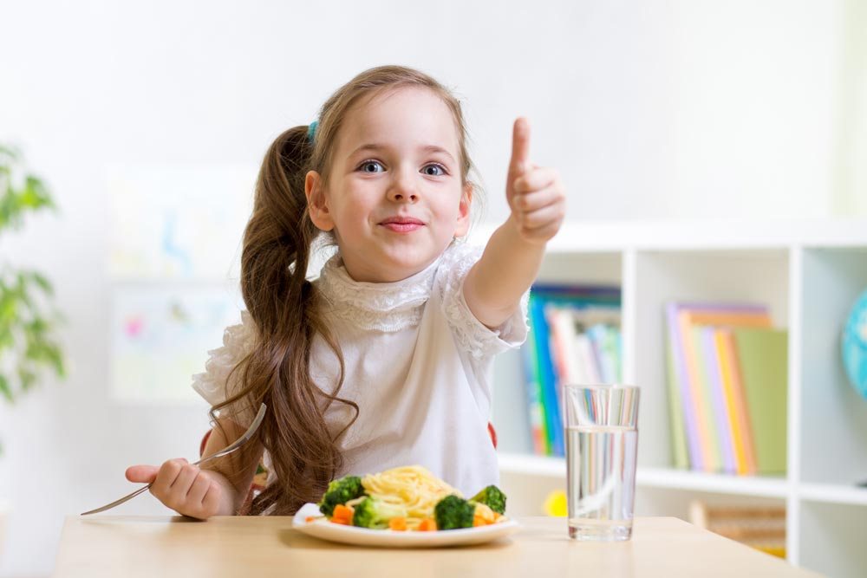

Кисловодск, 2022 г.

ББК 51.28

П68

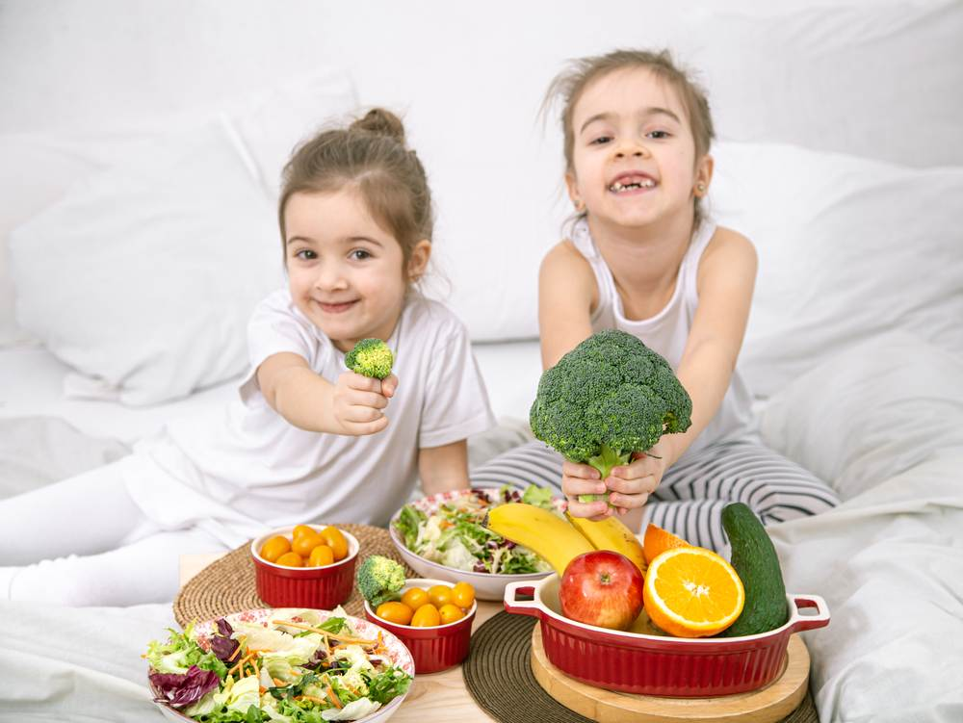

Правила питания : информационный буклет / Муниципальное казенное учреждение культуры города-курорта Кисловодска «Централизованная библиотечная система», библиотека-филиал № 5; сост. Л.В. Алтухова, отв. за выпуск Н.А. Морозова. – Кисловодск, 2022. – 12 с.

Среди множества разнообразных факторов, постоянно действующих на развитие детского организма и его здоровье, важнейшая роль принадлежит питанию.

Интенсивный рост ребенка требует постоянного притока пластического и энергетического материала, источником которого является пища.

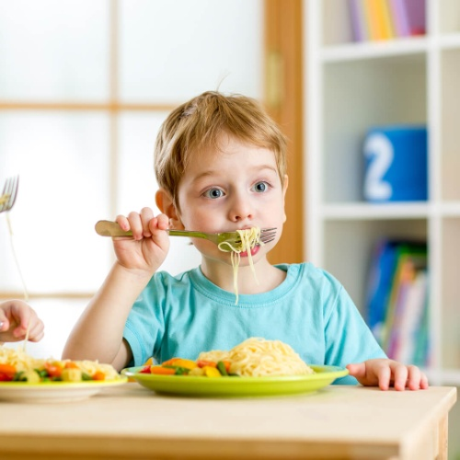
Одним из наиболее существенных факторов, обеспечивающих правиль-ное протекание процессов роста, развития и укреп-ления здоровья ребенка является полноценное питание.

Полноценным счита-ется такое питание, которое обеспечивает организм достаточным количеством необходимых питательных веществ (белки, жиры, углеводы, витамины, минеральные вещества, вода) и полностью покрывает энерготраты организма.

Питание детей должно обеспечиваться за счет продуктов, хорошо усвояемых детским организмом, соответствовать возрастным возможностям, в частности уровню развития пищеварительного аппарата.

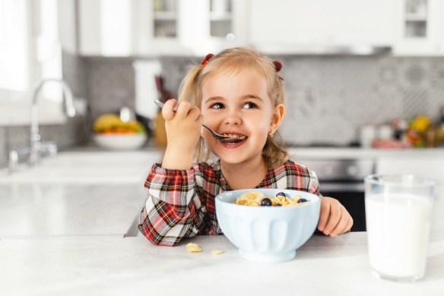
Основные блюда не должны повторяться чаще одного раза в неделю. Исключение составляют молоко и молочные продукты, которые дол-жны ежедневно вхо-дить в рацион питания.

Пища ребенка должна быть смешан-ной (мясо-молочно растительная) с доста-точным количеством витаминов. Все пищевые продукты должны быть доброкачественными.

Детям необходимы мягкие части мяса и дичи без сухожилий, рыба и колбаса без оболочек и твердых кусочков. Не рекомендуется недостаточно прожаренные и копченые мясо и рыба, из-за опасности отравления, заражения глистами и плохого усвоения ребенком. Нежелательны мясные и рыбные блюда, сильно соленые или приправленные острыми специями.

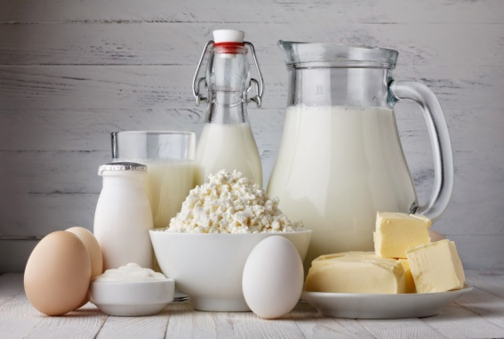
Дети должны полу-чать молоко, яйца, сваренные всмятку или вкрутую, супы (мясные, молочные, овощные), творожные сырки, запе-канки, масло (сливочное и растительное), все сорта хлеба и хлебные изделия, картофель в виде пюре (жареный картофель разрешается детям старше 5 лет), овощи, фрукты и ягоды (хорошо отобранные и тщательно промытые).

Лишь, по мере того как ребенок растет и крепнет, его пища должна постепенно приближаться к пище взрослых.

Возбуждающе действуют, особенно на маленьких детей, кофе, какао, шоколад и крепкий чай. Эти продукты следует ограничивать.

Важным условием рационального питания является соблюдение режима питания. Под режимом питания понимается количество приемов пищи, интервалы между ними, количественное и качественное распределение её в течение дня.

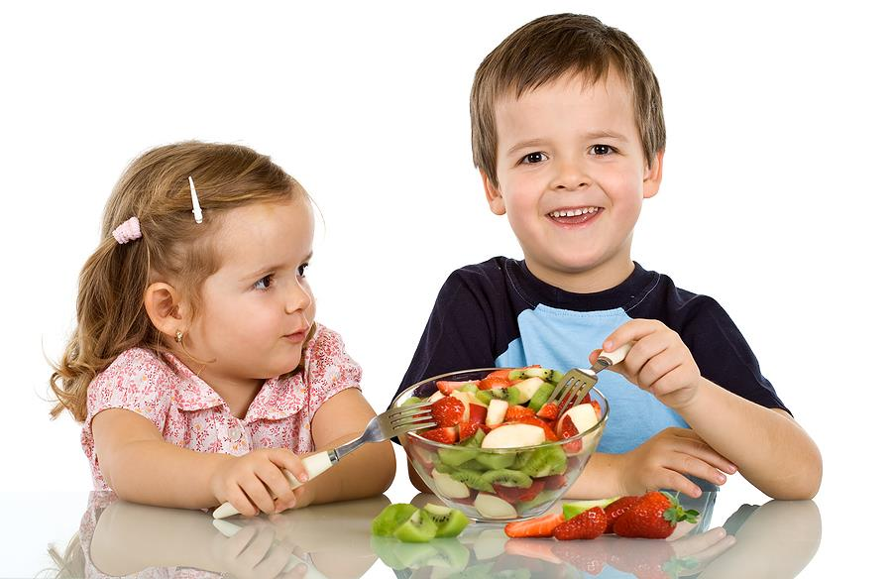
Точный и целесообразный режим питания создает лучшие условия для усвоения пищи. При беспорядочном, не-своевременном пи-тании нарушается стереотип, снижа-ется выделение пищеварительных соков, утрачивается аппетит.

В промежутках между установленными часами приема пищи дети не должны получать никаких дополнительных продуктов питания. Сладости, фрукты, соки следует давать только в часы приема пищи или тотчас после еды, чтобы не перебивать аппетит.

В дошкольном возрасте суточный рацион распределяется с выделением обеда как большего по объему и калорийности приема пищи.

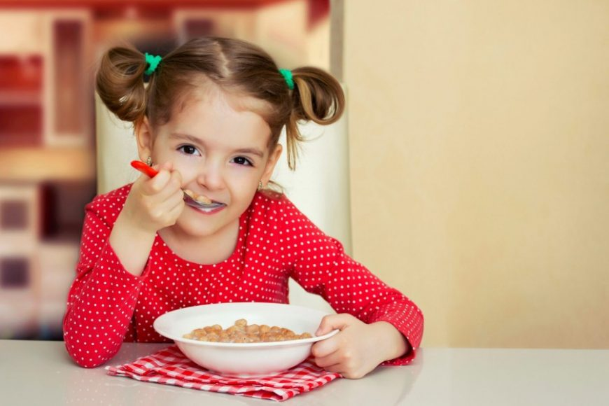
Первый прием пищи - завтрак - составляет 25% суточ-ной калорийности. Он должен состоять из овощных салатов и 2-х горячих блюд: первое - каши, или картофель-ные и овощные блюда, яйца, или творог; второе - горячие напитки (молоко, какао на молоке, чай).

Второй прием пищи - обед - составляет 30-35% суточной калорийности. Он должен включать не менее трех блюд: первое - суп, второе - мясное или рыбное блюдо с гарниром и третье - сладкое.

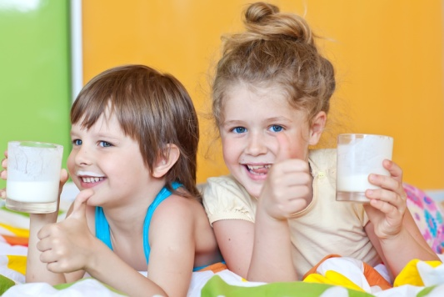
Третий прием пищи - полдник - должен обеспечивать потребность ребенка в жидкости, так как дети испытывают жажду после обеда и дневного сна. На полдник приходится около 15-20% суточной калорийности. Он состоит из питья, фруктов, ягод, сладостей, печенья, сдобы.

Четвертый прием пищи - ужин - составляет около 20% суточной кало-рийности и должен вклю-чать не менее 2-х блюд: первое - обязательно горя-чее в виде творожных, овощных, крупяных блюд, второе - молоко, кисель, кефир, простокваша.
Меню следует составлять таким образом, чтобы мясные и рыбные блюда давались в первую половину дня, на завтрак и обед, так как продукты богатые белком повышают обмен веществ и оказывают возбуждающее действие на нервную систему ребенка. Эти продукты, особенно в сочетании с жиром, труднее перевариваются.
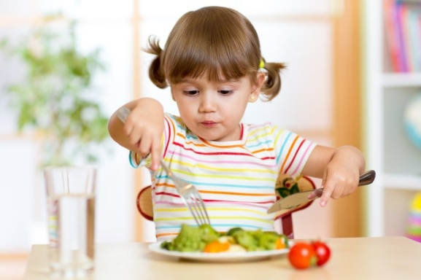
Воспитание у ребенка правильного отношения к питанию следует начинать с рождения, постоянно заботясь о привитии детям полезных навыков. Перед едой необходимо мыть руки с мылом. Пищу надо есть из отдельной чистой посу-ды, уметь пользоваться столовым прибором и салфеткой. За столом ребенок не должен отвлекаться, разгова-ривать, смеяться, разма-хивать руками и болтать ногами, не должен есть неряшливо, торопливо или, наоборот, затягивать время пребывания за столом. На завтрак и ужин требуется 15-20 минут, а на обед - 20-25 минут.

Потребность в жидкости для детей 3-7 лет в сутки составляет около 60 мл на 1 кг массы тела. Вода вводится в организм, как в виде питья, так и с пищевыми продуктами. В овощах и фруктах воды содержится до 50%, в молоке - 87%, в хлебных продуктах - 47%.

Привычку правильного режима питания воды у детей нужно воспитывать. Некоторые дети привыкают пить во время еды, тотчас после приема жидкого блюда.

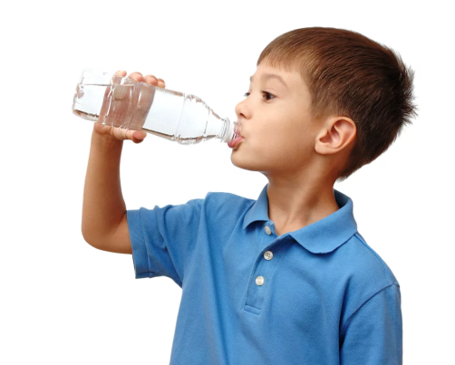
Чрезмерное количес-тво жидкости перегружает желудок и создает допол-нительную нагрузку на сердце и почки. Снижается аппетит из-за ощущения переполнения. Избыток жид-кости способствует выведе-нию из организма минеральных солей и витаминов.

В летний период, особенно в жаркую и сухую погоду, дети должны получать жидкости несколько больше. Лучше всего составлять меню таким образом, чтобы дети получали необходимое количество ее в очередные часы приема пищи в виде соков, компота, чая.

Огромную опасность представляет чрезмерное увлечение детей сладостями (конфеты, шоколад, сдобное печенье, пирожные, торты, мороженое).
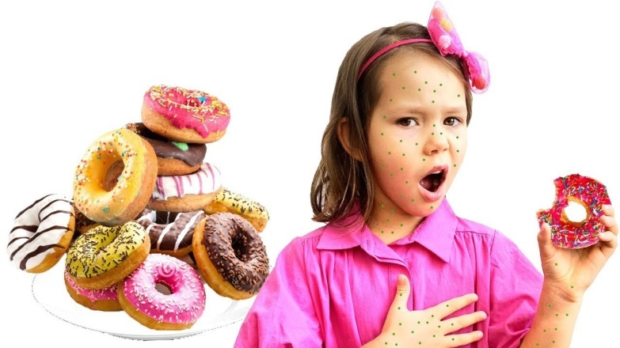

Это пагубно отражается на состоянии зубов (приводит к кариесу), является фактором риска в развитии диабета.

Неуклонный рост диабета среди детей связан с избыточным потреблением сладостей, а также сладких газированных напитков, так как они практически содержат только сахар.

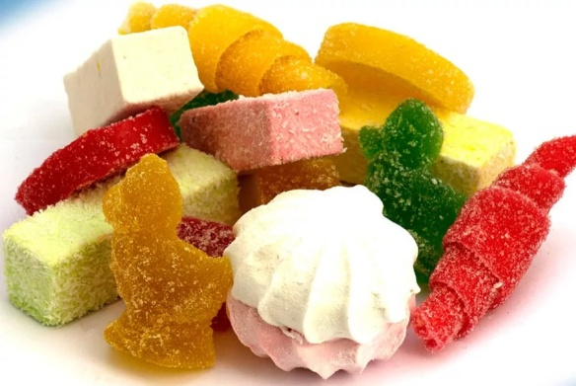
Для детей дошкольного возраста из сладостей предпочтительнее в небольшом количестве мармелад, зефир или пастила, сливочная помадка, мед, клюква в сахаре, простое печенье типа “Крекер” или галеты. Из напитков рекоменду-ются натуральные соки, морсы, кисели и компоты.

Правильное поведение ребенка за столом

- Ребенок должен сидеть прямо, не опираясь во время еды локтями на стол, не расставляя их широко в стороны. Уметь правильно пользоваться ложкой.
- Пользуясь столовым ножом, держать его в правой руке, а вилку - в левой.
- Необходимо, чтобы у малыша выработалась привычка жевать не спеша, с закрытым ртом. Если у него плохой аппетит, нельзя развлекать его во время еды, обещать вознаграждение за то, что он все съест. Подобные поощрения нарушают пищеварительный процесс.
- Принимать пищу в спокойном состоянии. Надо избегать ссор и неприятных разговоров за столом - это тоже ухудшает процесс пищеварения и снижает аппетит.
- Не следует давать малышу еды больше, чем он сможет съесть. Лучше потом положить чуточку добавки.
- Малыш должен знать, что из-за стола можно выйти, окончив трапезу, только с разрешения (не с куском хлеба или другой пищей в руках). Он обязательно должен поблагодарить присутствующих, задвинуть стул, убрать за собой посуду, помыть руки (так же, как и перед едой) и сполоснуть рот.
Помните! Ребенок очень быстро усвоит все эти правила, если перед его глазами будет пример взрослых. Соблюдение перечисленных рекомендаций будет способствовать тому, чтобы Ваш ребенок вырос здоровым.

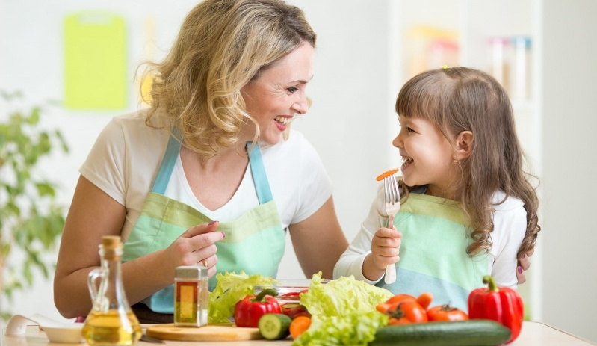

Ссылки на использованные источники:

- Основы рационального питания детей дошкольного и школьного возраста [Электронный ресурс]. - Режим доступа : http://cgon.rospotrebnadzor.ru/content/62/614, свободный. - Заглавие с экрана. - (Дата обращения 02.03.2022).
- Правильное питание - залог здоровья дошкольников [Электронный ресурс]. - Режим доступа : https://37gp.by/informatsiya/shkola-zdorovogo-obraza-zhizni/476-pravilnoe-pitanie-zalog-zdorovya-doshkolnikov, свободный. - Заглавие с экрана. - (Дата обращения 02.03.2022).
- Консультация «Правильное питание для дошкольников» [Электронный ресурс]. - Режим доступа : https://www.maam.ru/detskijsad/konsultacija-pravilnoe-pitanie-dlja-doshkolnikov.html, свободный. - Заглавие с экрана. - (Дата обращения 02.03.2022).
- Здоровое питание для детей [Электронный ресурс]. - Режим доступа : https://www.nestlebaby.ru/articles/zdorovoe-pitanie-dlya-detey, свободный. - Заглавие с экрана. - (Дата обращения 02.03.2022).
- Особенности детского питания [Электронный ресурс]. - Режим доступа : https://aptstore.ru/articles/osobennosti-detskogo-pitaniya/, свободный. - Заглавие с экрана. - (Дата обращения 02.03.2022).

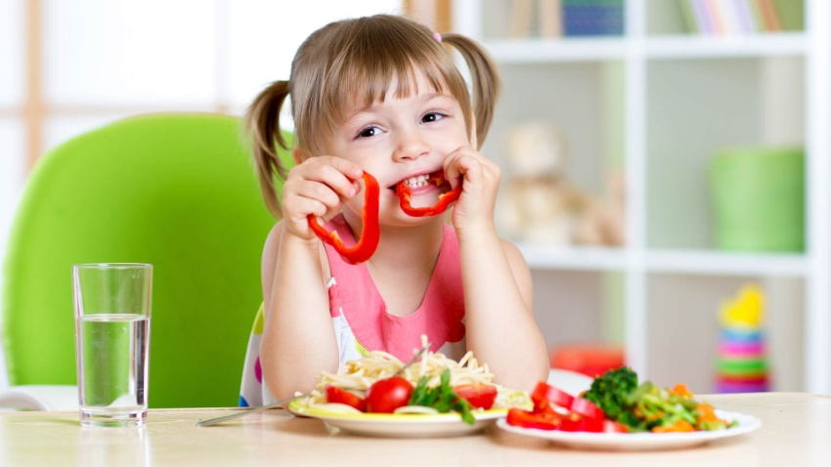

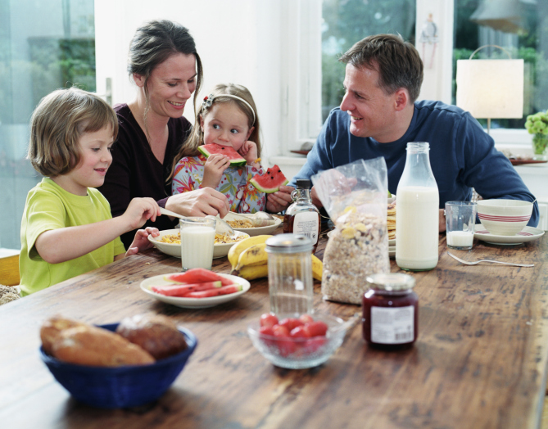

Ставропольский кр., г. Кисловодск,
пр. Дзержинского, 43,
тел: (87937) 6-61-03

e.mail: kislovodsk-cbs-f5@yandex.ru

